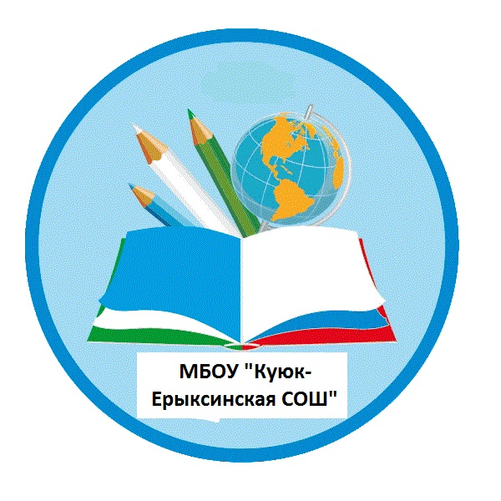

История одного солдата
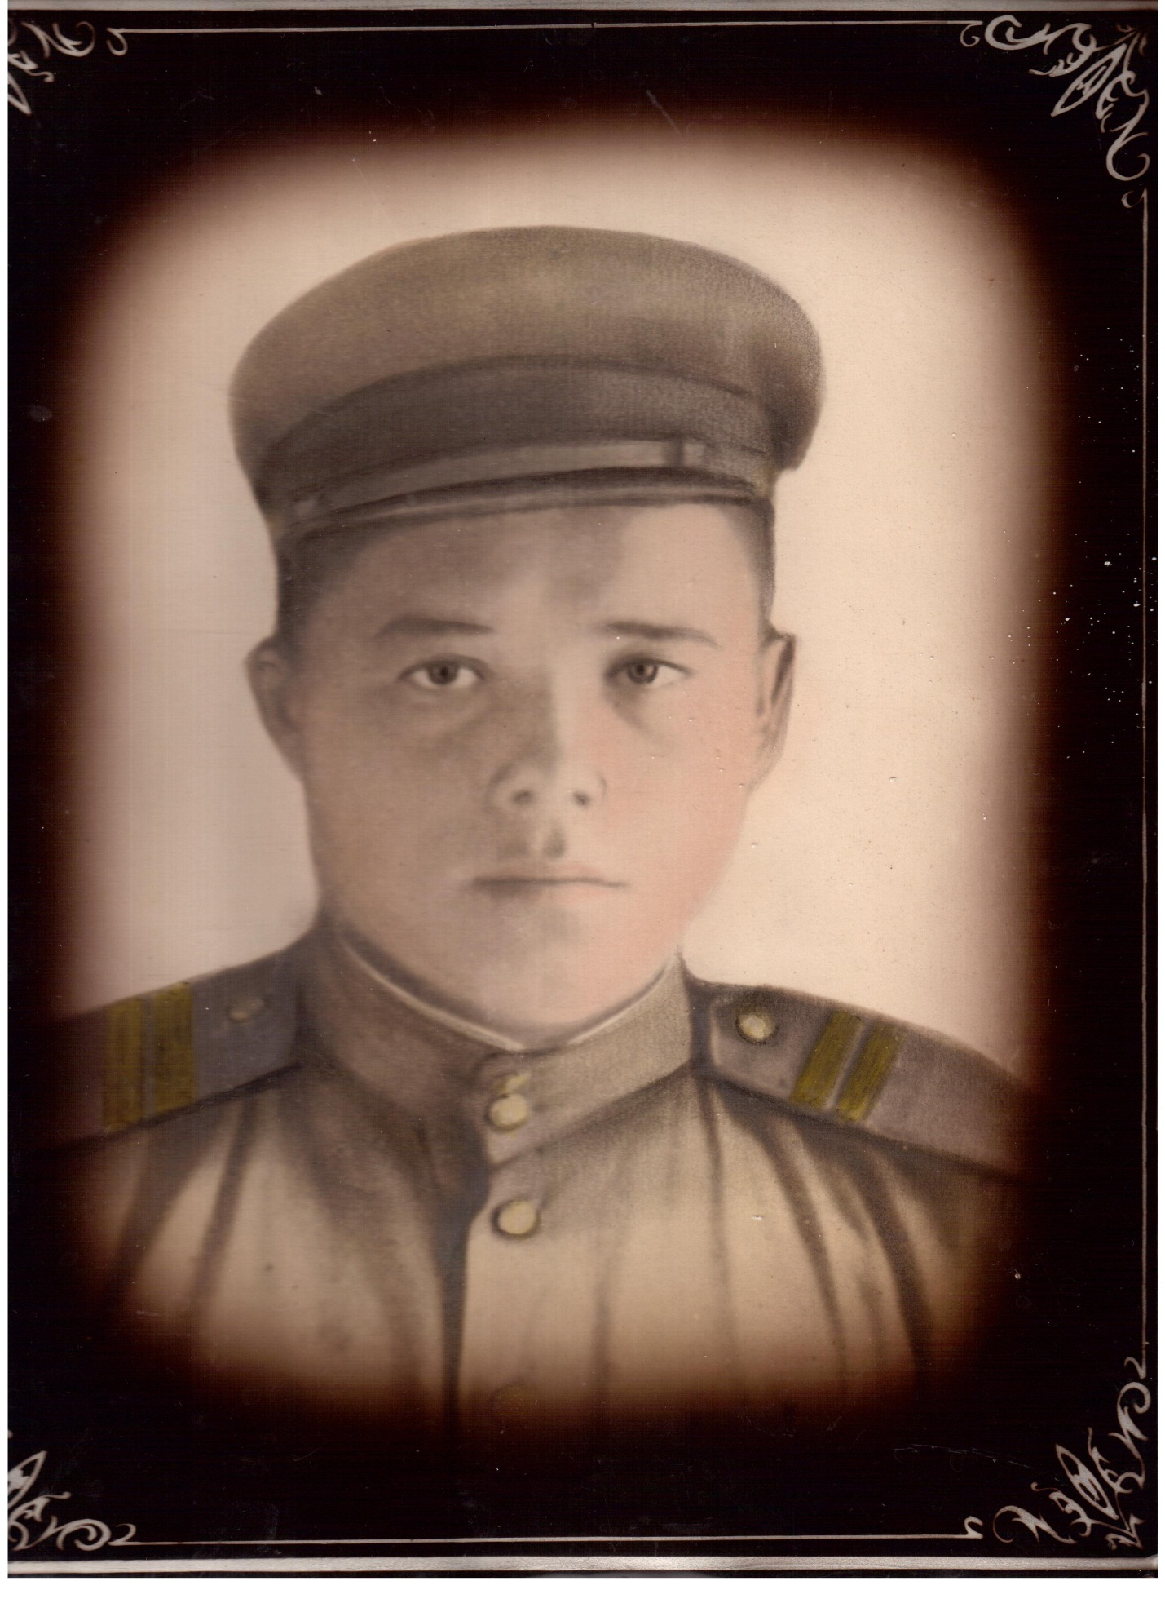
Динмухаметов Галиахмет Динмухаметович

Биографические страницы
Динмухаметов Галиахмет Динмухаметович
( младший сержант)
1 марта 1922 года - родился в Татарской АССР Мамадышского района
д. Куюк-Ерыкса

1941 год- призван в военную службу
Декабрь 1941 год - минометчик в 578 стрелковом полку
Октябрь 1943 года - командир в 578 стрелковой роте
Март 1944 года- был тяжело ранен и отправлен в госпиталь
Июль 1944 года - командир отделения разведки в 99 роте
С августа 1946 по сентябрь - командир отделения в 3 артиллерийской дивизии в войне с Японией

Боевые награды и наградные листы
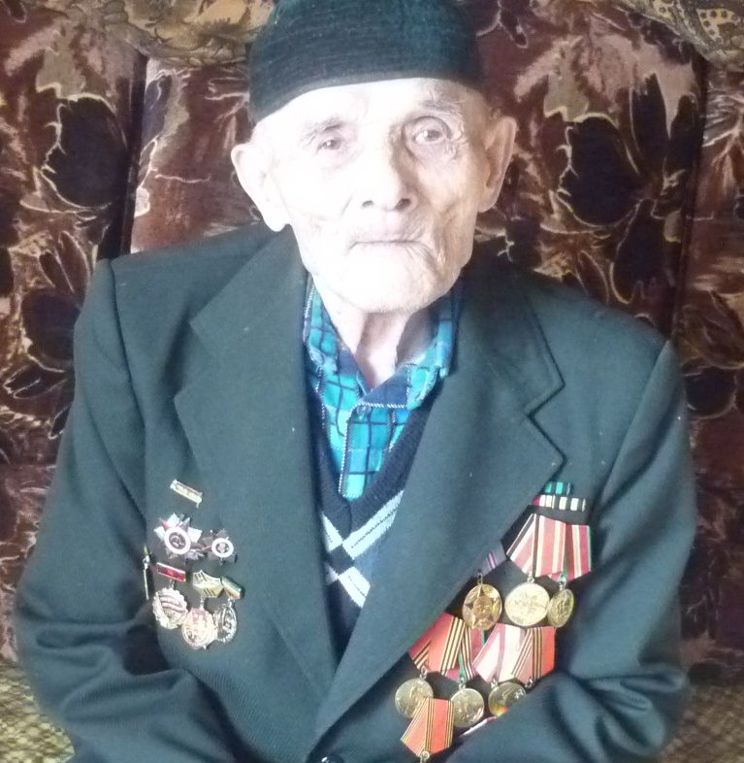
1943 году- Медаль «За боевые заслуги»
1944 году- Медаль «За отвагу»
1946 году- Медаль «За взятие Кенигсберга»
1946 году - Медаль «За победу над Германией »
1946 году - Медаль «За победу над Японией»

Воспоминания о Дне Победы
«Мне никогда не забыть день славной победы — 9 мая 1945 года, который я встретил в Германии. Помню эту радость в тот солнечный день. Весть пришла неожиданно. Кто-то из товарищей громко крикнул: «Друзья, война окончилась! Наша Красная Армия победила! Ура!».
Мы от радости плакали, обнимались, смеялись.»

